Manual del administrador
Credenciales y acceso
El rol de administrador se asigna manualmente en la base de datos. Para promover una cuenta existente a administrador hay que ejecutar la siguiente consulta SQL:
UPDATE users SET role = 'admin' WHERE email = 'correo@ejemplo.com';
La cuenta administradora del proyecto tiene el email configurado durante la creación de la cuenta en la app. La contraseña se gestiona desde Perfil → Cambiar contraseña.
Funciones exclusivas del administrador
Gestión de usuarios
En la pantalla de Perfil, el administrador dispone de la opción "Gestión de usuarios" con un badge rojo que indica el número de solicitudes de eliminación pendientes.
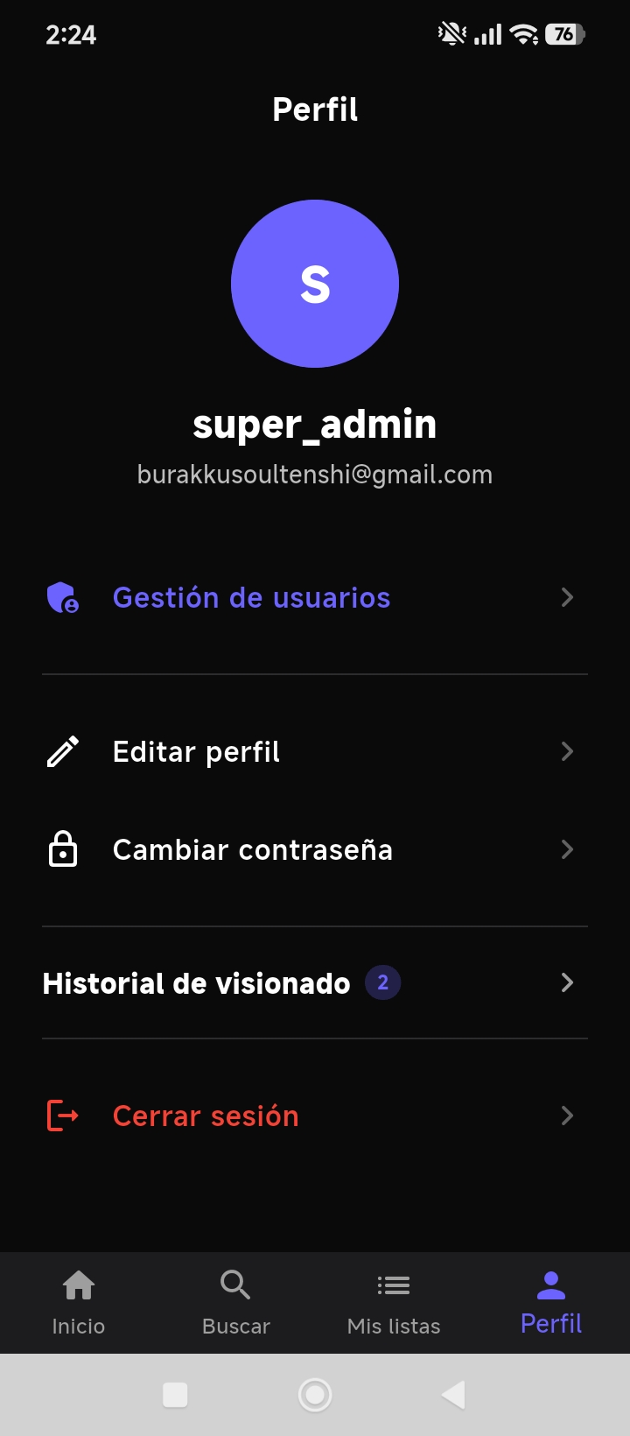
Perfil del administrador con acceso a Gestión de usuarios
Desde la pantalla de gestión el administrador puede:
- Ver el listado completo de usuarios, ordenados: solicitudes de baja primero, luego administradores, luego el resto por fecha de registro.
- Identificar qué usuarios han solicitado eliminar su cuenta (etiqueta "Solicita baja" con fondo rojo).
- Eliminar usuarios de forma permanente (todos sus datos se borran en cascada).
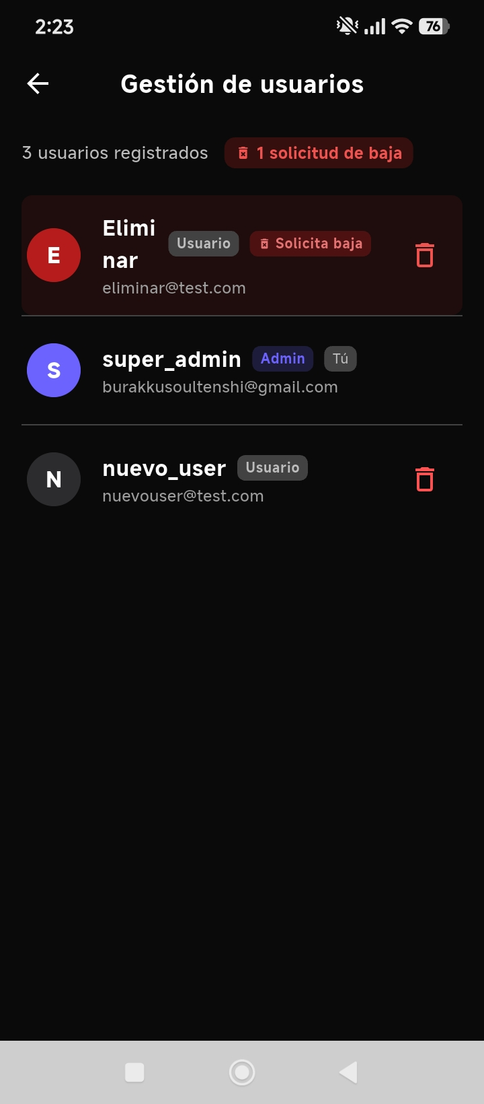
Pantalla de gestión de usuarios con solicitud de baja pendiente
Notificaciones de solicitudes de baja
Al iniciar sesión, si existe alguna solicitud de eliminación pendiente, la app muestra automáticamente un popup informativo (una sola vez por sesión). El badge rojo en "Gestión de usuarios" se actualiza cada vez que se navega al perfil.
Las notificaciones NO son en tiempo real (no hay WebSockets). El administrador debe abrir la app o navegar al perfil para ver el estado actualizado.

Popup de solicitudes de baja al iniciar sesión como administrador
Gestión de la base de datos en producción
Para acceder a los datos de producción directamente:
- Desde el panel de Railway → servicio PostgreSQL → pestaña Data.
- Mediante cualquier cliente PostgreSQL (pgAdmin, DBeaver) usando DATABASE_PUBLIC_URL de Railway.
Comandos útiles de mantenimiento (ejecutar en el contenedor de Railway via CLI):
php spark migrate — ejecutar migraciones pendientes.
php spark cache:clear — limpiar caché de CI4.

